ECMAScript 5.1复习课程
尚硅谷前端研究院
版本：V 1.0

补充

数组
一定要好好复习数组的API!!!
语法:这个API是干嘛的
参数:API的参数分别有什么意义
返回值: 搞清楚返回值是什么
是否影响老数组

1.2 值与引用
Javascript中只存在值传递，没有引用传递。所谓的js中的引用传递本质上就是引用值得传递，其归根结底还是属于值传递的范畴

1.3 数据类型转换
在很多语言中其实我们是会区分 类型转换 & 强制类型转换的
类型转换发生在静态类型语言的编译阶段，
强制类型转换则发生在动态类型语言的运行时
由于在javascript中，编译过程体现的不是很明显。所以我们一般都会认为javascript中
只存在强制类型转换
javascript中的强制类型转换总是返回基本数据类型，不会返回对象或函数。所以组包从严格意义上来讲，不能算作强制类型转换。
强制类型转换分为显示强制类型转换&隐式强制类型转换
var a=42；
var b=a + ””;//隐式强制类型转换
var c = String(a);//显示强制类型转换

1.3.1转换规则
- ToString
规范的 9.8 节中定义了抽象操作 ToString ，它负责处理非字符串到字符串的强制类型转换。
基本类型值的字符串化规则为：
null 转换为 "null" ，
undefined 转换为 "undefined" ，
true 转换为 "true" ；false转换为 "false"
数字的字符串化则遵循通用规则
引用数据类型
ToPrimitive(tostring - valueof)
- ToNumber
它负责处理非数字化为数字。
基本类型值的数字化规则为
Null==>0 ; undefined==>NaN
Boolean：true==>1 false==>0
字符串
就是把字符串两边的空白字符去掉，然后把两边的引号去掉，
看它能否组成一个合法的数字。
如果是，转化结果就是这个数字；否则，结果是NaN。
当然也有例外，比如空白字符串转化为数字的结果是0。
引用数据类型
ToPrimitive(valueof - tostring)
- ToBoolean
它负责非布尔化为布尔
假值 --->false
真值 ---> true
以下这些是假值：
Undefined ; null ; false ; +0 ; -0 和 NaN ; ""
真值就是假值列表之外的值。
- ToPrimitive
检查该值是否有 valueOf() 方法。如果有并且返回基本类型值，就使用该值进
行强制类型转换。如果没有就使用 toString() 的返回值（如果存在）来进行强制类型转换。如果 valueOf() 和 toString() 均不返回基本类型值，会产生 TypeError 错误. 先 valueOf 再 toString!!!

1.3.2 ==操作符解析
==比较符在js中的规则：趋于数字化(不同数据类型之间的比较，排除掉obj与obj)
obj与obj之间的== 只比较栈中保存的地址值
- 类型分组
首先把javascript中的数据类型分成两组：
1. String、Number、Boolean和Object(有)
2. Undefined和Null(无)
3. 1与2之间的比较都为false
4. Undefined和Null之间的比较为true
5. NaN 不等于 NaN
- 引用数据类型做比较 永远比较栈里的地址值
- null和undefined
null和undefined不得不说的故事(设计者原本的意图)
假如你打算把一个变量赋予对象类型的值，但是现在还没有赋值，那么你可以用null(关键字)表示此时的状态(证据之一就是typeof null 的结果是'object')；相反，假如你打算把一个变量赋予原始类型的值，但是现在还没有赋值，那么你可以用undefined（标识符）表示此时的状态。
- 两组方法
- parseInt(value) & parseFloat(value)
首尾去空格 只要最高位是数字则会转换成数值；否则转换成NaN
- Number()
就是把字符串两边的空白字符去掉，然后把两边的引号去掉，看它能否组成一个合法的数字。
如果是，转化结果就是这个数字；否则，结果是NaN。
当然也有例外，比如空白字符串转化为数字的结果是0。
true==>1 false==>0 Null==>0 Undefined==>NaN

第二章 ES5三座大山

2.1 作用域与作用域链

2.1.1 作用域
1) 理解作用域
1. 就是一块"地盘", 一个代码段所在的区域
2. 它是静态的(相对于执行上下文对象), 在编写代码时就确定了
2) 作用域分类
1. 全局作用域
2. 函数作用域
3. 没有块作用域(ES6有了)
3) 作用域作用
1. 隔离变量，不同作用域下同名变量不会有冲突
4) 作用域的定义
广义上来说：作用域是负责收集并维护由所有声明的标识符（变量）组成的一系列查询，并实施一套非常严格的规则，确定当前执行的代码对这些标识符的访问权限
狭义上来说：作用域是代码中定义的一个区域,其控制着变量与参数的可见性及生命周期; 可以认为是一个浏览器内部的c++对象
总结：作用域与变量的读取跟存储有着密不可分的联系。
4) 图解
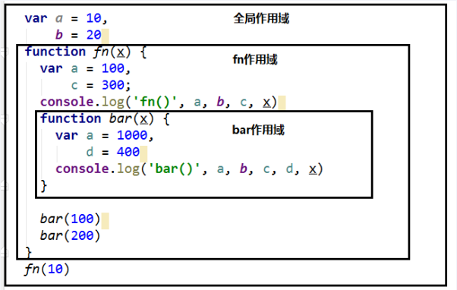

2.1.2 作用域链
1) 理解
1. 多个上下级关系的作用域形成的链, 它的方向是从下向上的(从内到外)
2. 查找变量时就是沿着作用域链来查找的
2) 查找一个变量的规则
1. 在当前作用域下的执行上下文中查找对应的变量, 如果有直接返回, 否则进入上一级
2. 在上一级作用域的执行上下文中查找对应的变量, 如果有直接返回, 否则进入上一级
3. 直到全局作用域, 如果还找不到就抛出找不到的异常(右查询); ()左查询):全局定义一个
2) 小练习
var a = 2;
function fn1() {
var b = 3;
function fn2() {
var c = 4;
console.log(c); // 4
console.log(b); // 3
console.log(a); // 2
console.log(d); // 报错，d is not defined
}
fn2();
}
fn1();

2.1.3 左右查询

右查询
在变量所在的作用域链中找不到声明，浏览器引擎会抛出ReferenceError: a is not defined

左查询
在变量所在的作用域链中找不到声明，浏览器引擎会在全局作用域内声明一个

2.1.4 笔试题
1) 笔试题1
var x = 10;
function fn() {
console.log(x);
}
function show(f) {
x = 20;
f();
}
show(fn);
2) 笔试题2
var fn = function () {
console.log(fn)
}
fn()
var obj = {
fn2: function () {
console.log(fn2)
}
}
obj.fn2()

2.1.5 注意点
不要使用连等的形式定义变量!

2.2 执行上下文和执行上下文栈

2.2.1 执行上下文(EC: execute context)
1) 执行上下文分类

- 全局执行上下文
2. 函数执行上下文

2) 理解执行上下文
广义上来说：
执行上下文是一套非常严格的规则
狭义上来说：
执行上下文一个c++对象
4) 思考练习题
以下代码产生几个作用域，几个执行上下文？
function test(){
var a=0;
console.log(++a);
}
test();
test();
test();
test();
test();
test();
test();

2.2.2 执行上下文栈
1) 理解压栈
1. 当全局代码开始执行前，先创建全局执行上下文环境
2. 当全局执行上下文环境创建好了以后将上下文中的所有内容放入栈内存
3. 最先放入的在最下边(global)
4. 其他执行的函数的执行上下文依次放入(放入的顺序是代码的执行顺序)
5. 栈中最后放入的执行完最先出栈。
2) 图解
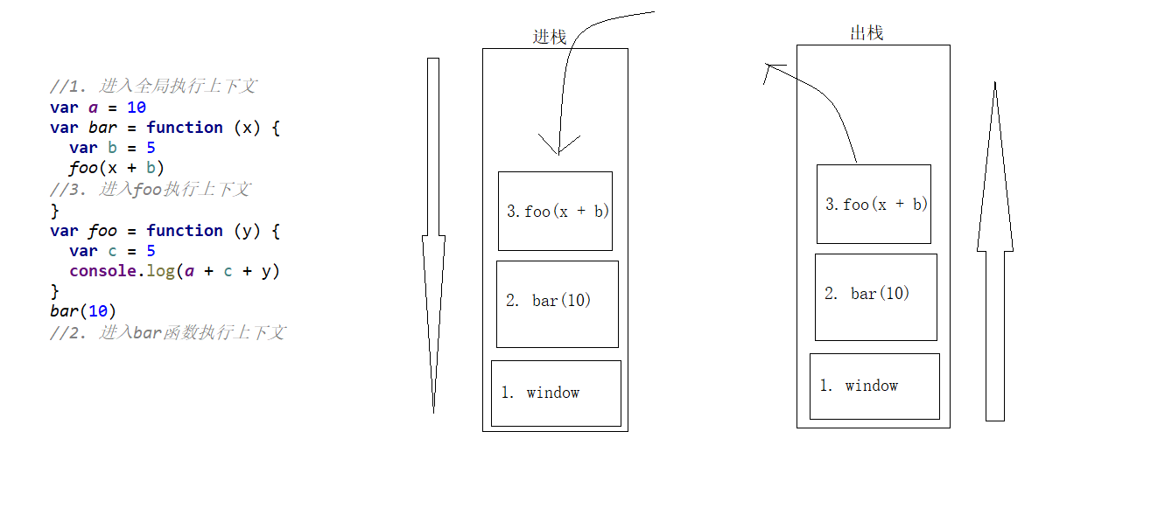

2.2.3 作用域和执行上下文
1) 区别1
1. 除全局作用域之外，每个函数都会创建自己的作用域，作用域在函数定义时就已经确定了。而不是在函数调用时
2. 全局执行上下文环境是在全局作用域确定之后, js代码马上执行之前创建
3. 函数执行上下文环境是在调用函数时, 函数体代码执行之前创建
2) 区别2
1. 作用域是静态的, 只要函数定义好了就一直存在, 且不会再变化
2. 上下文环境是动态的, 调用函数时创建, 函数调用结束时上下文环境就会被释放

3) 联系
1. 上下文环境(对象)是从属于所在的作用域
2. 全局上下文环境==>全局作用域
3. 函数上下文环境==>对应的函数作用域

2.2.4 规则

全局执行上下文
在执行全局代码前将window确定为全局执行上下文
对全局数据进行预处理
1.var定义的全局变量==>undefined, 添加为window的属性
2.function声明的全局函数==>赋值(fun), 添加为window的方法
3. 提升
4.this==>赋值(window)
开始执行全局代码

函数执行上下文
在调用函数, 准备执行函数体之前, 创建对应的函数执行上下文对象
对局部数据进行预处理
1.形参变量==>赋值(实参)
2.arguments==>赋值(实参列表)
3.处理 var定义的局部变量
4.处理 function声明的函数
5.提升
6.this==>赋值(调用函数的对象)
7.是否要创建闭包
等上面七步做完后 才开始执行函数体代码

变量的查找
如果要查找一个作用域下某个变量的值，就需要找到这个作用域对应的处于活动状态的执行上下文环境，再在其中寻找变量的值

2.2.5 提升
1) 变量提升
- 通过var定义(声明)的变量, 在定义语句之前就可以访问到
2. 值: undefined
2) 函数提升
- 通过function声明的函数, 在之前就可以直接调用
2. 值: 函数定义(对象)
3) 提升注意点
函数的提升是整体的提升
变量的提升是声明的提升
函数的提升优于变量的提升
提升是指提升到本层作用域的最顶层

2.2.6 提升笔试题
/*
测试题1: 先预处理函数, 后预处理变量, 如果已经存在就会被忽略
*/
function a() {}
var a;
console.log(typeof a)
/*
测试题2: 变量预处理, in操作符
*/
if (!(b in window)) {
var b = 1;
}
console.log(b)
/*
测试题3: 预处理, 顺序执行
*/
var c = 1
function c(c) {
console.log(c)
var c = 3
}
c(2)

2.2.7 this
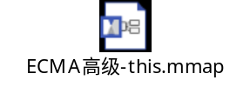

2.3 原型与原型链

2.3.1 理解原型对象
1) 函数的prototype属性
1. 每个函数都有一个prototype属性, 它默认指向一个Object空对象(即称为: 原型对象)
2. 原型对象中有一个属性constructor, 它指向函数对象
2) 操作原型对象
1. 可以通过prototype属性找到原型对象，并可以给该对象添加属性和方法(通常是添加方法)
2. 作用: 函数的所有实例对象自动拥有原型中的属性(方法)

2.3.2 显示原型对象和隐式原型对象
1) 概念
1. 每个函数function都有一个prototype，即显式原型
2. 每个实例对象都有一个__proto__，可称为隐式原型
3. 对象的隐式原型的值为其对应构造函数的显式原型的值
2) 图解
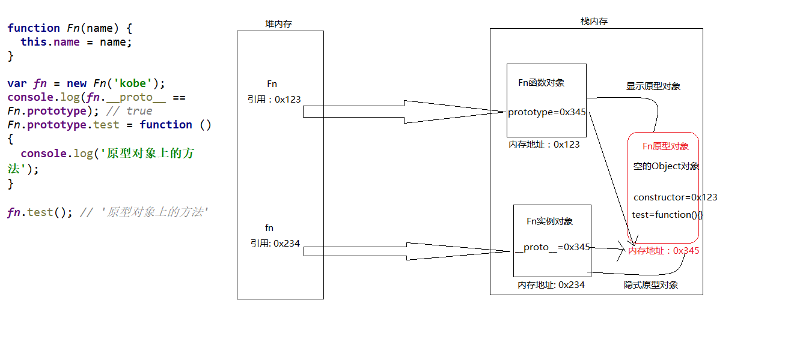
3) 总结
1. 函数的prototype属性: 在定义函数时自动添加的, 默认值是一个空Object对象
2. 对象的__proto__属性: 创建对象时自动添加的, 默认值为构造函数的prototype属性值
3. 程序员能直接操作显式原型, 但不能直接操作隐式原型(ES6之前)

2.3.3 原型链
1) 概念
1. 访问一个对象的属性时，先在自身属性中查找，找到返回
2. 如果没有, 再沿着__proto__这条链向上查找, 找到返回
3. 如果最终没找到, 返回undefined
4. __proto__这条原型查找链就是原型链: 隐式原型链
2) 作用
1. 查找对象的属性(方法)
3) 原型链_属性问题
1. 读取对象的属性值时: 会自动到原型链中查找
2. 设置对象的属性值时: 不会查找原型链, 如果当前对象中没有此属性, 直接添加此属性并设置其值
3. 方法一般定义在原型中, 属性一般通过构造函数定义在对象本身上
4) 构造函数/原型/实体对象的关系(图解)
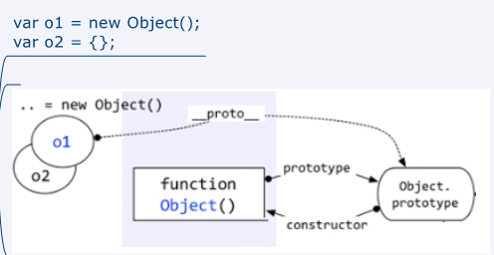
5) 构造函数/原型/实体对象的关系(图解)
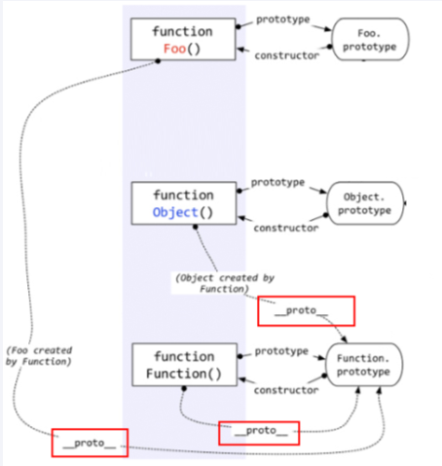

2.3.4 对象的创建形式
1. Object构造函数
2. 字面量
3. 工厂模式
4. 自定义构造函数
5. 自定义构造函数 + 原型
6. Object.create静态方法

2.3.5 探索instanceof
1) 概念
1. 表达式: A instanceof B
2. 如果B函数的显式原型对象在A对象的原型链上, 返回true, 否则返回false
2) 案例
//案例1
function Foo() { }
var f1 = new Foo();
console.log(f1 instanceof Foo); // true
console.log(f1 instanceof Object); // true
//案例2
console.log(Object instanceof Function) // true
console.log(Object instanceof Object) // true
console.log(Function instanceof Object) // true
console.log(Function instanceof Function) // true
function Foo() {}
console.log(Object instanceof Foo); // false

2.3.6 继承
构造函数继承
原型链继承
组合继承
对象级别的继承

2.3.7 笔试题
/*
测试题1
*/
var A = function() {
}
A.prototype.n = 1
var b = new A()
A.prototype = {
n: 2,
m: 3
}
var c = new A()
console.log(b.n, b.m, c.n, c.m)
/*
测试题2
*/
var F = function(){};
Object.prototype.a = function(){
console.log('a()')
};
Function.prototype.b = function(){
console.log('b()')
};
var f = new F();
f.a()
f.b()
F.a()
F.b()

第三章 两头神兽

3.1 闭包

3.1.1 理解闭包
1) 如何产生闭包？
1. 当一个嵌套的内部(子)函数引用了嵌套的外部(父)函数的变量(函数)时, 就产生了闭包
2) 闭包到底是什么？
1. 闭包就是浏览器内部的一个c++对象
3) 产生闭包的条件
1. 函数嵌套
2. 内部函数引用了外部函数的数据(变量/函数)
3. 调用外部函数
function fn1 () {
var a = 3
function fn2 () {
console.log(a)
}
}
fn1()

3.3.2 常见的闭包
1. 将函数作为另一个函数的返回值
2. 异步编程(回调函数)中会大量出现闭包
1) 示例1

// 1. 将函数作为另一个函数的返回值
function fn1() {
var a = 2
function fn2() {
a++
console.log(a)
}
return fn2
}
var f = fn1()
f() // 3
f() // 4
2) 示例2
// 2. 将函数作为实参传递给另一个函数调用
function showMsgDelay(msg, time) {
setTimeout(function () {
console.log(msg)
}, time)
}
showMsgDelay('hello', 1000)

3.3.3 闭包的作用
1. 使用函数内部的变量在函数执行完后, 仍然存活在内存中(延长了局部变量的生命周期)
2. 让函数外部可以操作(读写)到函数内部的数据(变量/函数)

3.3.4 闭包的生命周期
1. 产生: 在外部函数被调用时
2. 死亡: 在嵌套的内部函数成为垃圾对象时

3.3.5 闭包的应用
定义JS模块:
- 具有特定功能的js文件
2. 将所有的数据和功能都封装在一个函数内部(私有的)
3. 只向外暴露一个包信n个方法的对象或函数
4. 模块的使用者, 只需要通过模块暴露的对象调用方法来实现对应的功能
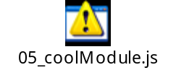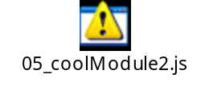

3.3.6 闭包的缺点
1. 缺点
* 函数执行完后, 函数内的局部变量没有释放, 占用内存时间会变长
* 容易造成内存泄露
2. 解决
* 能不用闭包就不用
* 及时释放

3.3.7 笔试题
//代码片段一
var name = "The Window";
var object = {
name: "My Object",
getNameFunc: function () {
return function () {
return this.name;
};
}
};
console.log(object.getNameFunc()()); //?
//代码片段二
var name2 = "The Window";
var object2 = {
name2: "My Object",
getNameFunc: function () {
var that = this;
return function () {
return that.name2;
};
}
};
console.log(object2.getNameFunc()()); //?

笔试题2：
function fun(n, o) {
console.log(o)
return {
fun: function (m) {
return fun(m, n)
}
}
}
var a = fun(0)
a.fun(1)
a.fun(2)
a.fun(3) //undefined,?,?,?
var b = fun(0).fun(1).fun(2).fun(3) //undefined,?,?,?
var c = fun(0).fun(1)
c.fun(2)
c.fun(3) //undefined,?,?,?

笔试题3：综合
function Foo() {
getName = function () { alert (1); };
return this;
}
Foo.getName = function () { alert (2);};
Foo.prototype.getName = function () { alert (3);};
var getName = function () { alert (4);};
function getName() { alert (5);}
//请写出以下输出结果：
Foo.getName();
getName();
Foo().getName();
getName();
new Foo.getName();
new Foo().getName();
new new Foo().getName();

3.2 原型(查看2.3)

第四章 属性
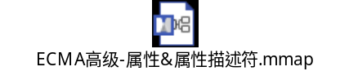

4.1 属性描述符
修饰属性的属性 writable get set ..... (元属性)

4.2 数据描述符
具有writable 和 val的属性 我们一般称为数据描述符

4.3 访问描述符
具有get和 set的属性 我们一般称为访问据描述符

